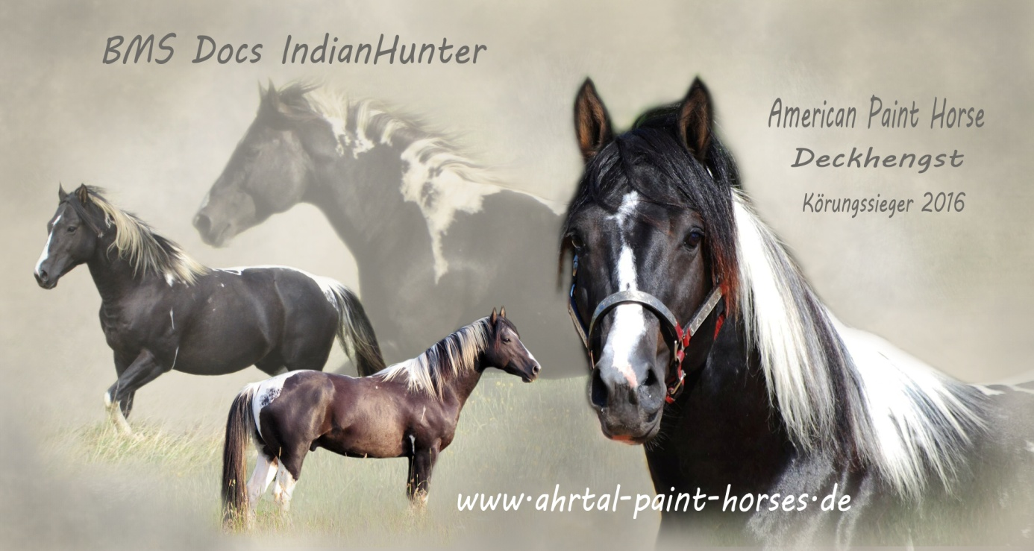
Deckvertrag 2020
zwischen der Prignitz-Paint-Horses, Am Märchenwald 19, 16928 Groß Pankow, als Hengsthalter
und____________________________________________Tel.:________________________
Str.:___________________________________________Ort:_________________________
Email: __________________________________________________________________________
als Stutenbesitzer.
Hiermit meldet der Stutenbesitzer die Stute (zutreffendes bitte ankreuzen)
_ Quarter Horse _ Paint Horse _ Appaloosa _ engl. Vollblut (DVZR)
Name:____________________________________Reg.-Nr:_______________________ Alter:_________
fest zum Decken für den Hengst: Preise für 2018 € 650,00 BMS Docs IndianHunter
Diese Anmeldung wird erst wirksam, nach Eingang der Buchungsgebühr in Höhe von Euro 200,00, welche auf die Decktaxe angerechnet wird. Die volle Decktaxe ist bei der Ankunft der Stute fällig. Die Pensionskosten für die Stute betragen € 5,00 pro Tag,
Der Hengsthalter verpflichtet sich, ein bei der Geburt lebendes Fohlen zu garantieren. Dies gibt dem Stutenbesitzer das Recht, bei Ausbleiben des Fohlens oder Totgeburt in der nachfolgenden Saison mit derselben Stute nach decken zu lassen.
Bei Wiederbedeckung einer nicht tragenden Stute im Folgejahr, wird eine einmalige Wiederbedeck-ungsgebühr von € 150,00 berechnet.
Der Hengsthalter verpflichtet sich, eine ordentliche Bedeckung durchzuführen und die Stute artgerecht unterzubringen. Der Hengsthalter behält sich das Recht vor, Stuten, die nicht gesund sind, oder grobe Mängel aufweisen, nicht zum Decken anzunehmen und zurückzuschicken. Die geleistete Anzahlung wird nur erstattet, wenn der Stutenbesitzer ein ärztliches Attest vorlegen kann. Ein weiterer Kostenausgleich ist ausgeschlossen. Bei Anlieferung der Stute sind vorzulegen:
- Tupferprobe
- Kopie der Original-Papiere der Stute
- Influenza-, Rhino-Pneumonitis (Herpes) und Tetanus Impfnachweis
- hintere Eisen der Stute sind abzunehmen
- negativer PSSM Test
- Haftpflichtversicherungsnachweis für die Stute
Bei eventuell auftretenden Schwierigkeiten muss der Hengsthalter sofort telefonisch Kontakt zum Stutenbesitzer aufnehmen. In dringenden Fällen jedoch, kann der Hengsthalter ohne vorherige Erlaubnis des Stutenbesitzers, einen Tierarzt seiner Wahl, auf Kosten des Stutenbesitzers zur Behandlung rufen. Alle Nebenkosten (z. B. Tierarzt, Schmied etc.) gehen zu Lasten des Stutenbesitzers. Der Vertrag ist nicht übertragbar. Der Hengsthalter übernimmt keine Haftung für Unfälle und Schäden, außer er, oder sein Personal hätten grob fahrlässig gehandelt. Der Stutenbesitzer erklärt, dass das Pferd haftpflichtversichert ist. Der Hengsthalter versichert, dass der Hengst auf Herda, GBED, OLWS und PSSM getestet ist, sowie frei von ansteckenden Krankheiten sind.
Gewünschter Deckmonat:________________
Mit Fohlen bei Fuß: ja ____ nein ____
Ort, Datum ___________________________________

_______________________________ ____________________________________
Unterschrift des Stutenbesitzer/in Unterschrift des Hengsthalter/in
Prignitz-Paint-Horses, Martina Gebert, Am Märchenwald 19, 16928 Groß Pankow, Tel. 01520-3343304, prignitz-paint-horses@web.de

